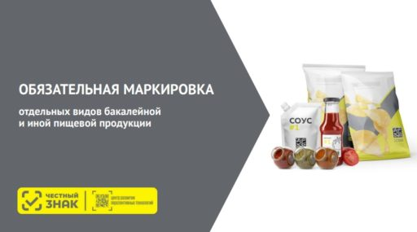

В соответствии с постановлением Правительства Российской Федерации от 26 июня 2024 г. №857 «О проведении на территории Российской Федерации эксперимента по маркировке средствами идентификации отдельных видов бакалейной и иной пищевой продукции» с 1 июля 2024 г. По 28 февраля 2025г. На территории Российской Федерации проводится соответствующий добровольный эксперимент.

В соответствии с постановлением Правительства Российской Федерации от 30 ноября 2024г. №1682 «Об утверждении Правил маркировки отдельных видов бакалейной и иной пищевой продукции, упакованной в потребительскую упаковку, средствами идентификации и особенностях внедрения государственной информационной системы мониторинга за оборотом товаров, подлежащих обязательной маркировке средствами идентификации, в отношении отдельных видов бакалейной и иной пищевой продукции, упакованной в потребительскую упаковку» (далее- бакалея, информационная система маркировки) начиная с 1 марта 2025г. Участники оборота бакалеи регистрируются в информационной системе маркировки. Вместе с тем с 1 мая 2025г. вступают в силу требования об обязательной маркировке средствами идентификации бакалеи в отношении снековой продукции (чипсы, начос, сухарики, гренки, кукурузные палочки, хлебцы и готовый попкорн), упакованной в потребительскую упаковку, а с 1 июля 2025г.- об обязательной маркировке средствами идентификации бакалеи в отношении соусов, специй, приправ, пряностей, сухих бульонов, сухих супов и уксусов.

В целях обеспечения информации заинтересованных участников оборота бакалеи предлагаем ознакомиться со справочными материалами по подготовке к введению требований об обязательной маркировке, подготовленные Оператором ЦРПТ.